Информация школы-лицей им.А.Ермекова
«День открытых дверей в столовой»

В рамках родительского контроля за организацией школьного питания, согласно утвержденного графика 14 апреля 2023 года был организован и проведен день открытых дверей в школе лицей им. А.Ермекова.
В течение дня родители учащихся 1 и 2 смены посещали школьную столовую. В контроле приняли участие 19 родителей, 15 родителей учащихся 1-4 классов и 4 родителей учащихся 5-11классов.
Проведено анонимное анкетирование родителей по вопросам организации школьного питания. При анализе анкетирования установлено, родители удовлетворены организацией работы пищеблока. При дегустации блюд отмечено качество приготовления и на вкус приближенность к домашней кухне.
Родительским контролем отмечено, что в школьной столовой соблюдается чистота и проводится уборка после каждого принятия пищи. Перед входом размещены мойки и сушки для рук, детьми соблюдаются нормы личной гигиены. Младшие классы сопровождает классный руководитель, в столовой обязательно находятся дежурные учителя. Дети в период принятия пищи соблюдают правила поведения в школьной столовой. Столы накрываются за 10 минут до принятия пищи для детей, получающих льготное питание. Всего льготную категорию составляют 435 учащихся. Дети, питающиеся на платной основе, самостоятельно выбирают блюдо в порядке живой очереди. Все учащиеся успевают принять пищу за перемену. Родители ознакомлены с утвержденным графиком посещения школьной столовой учащимися школы.

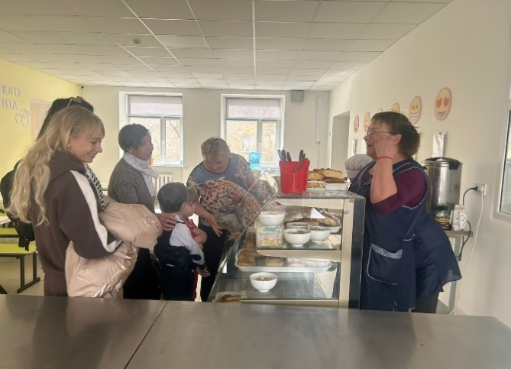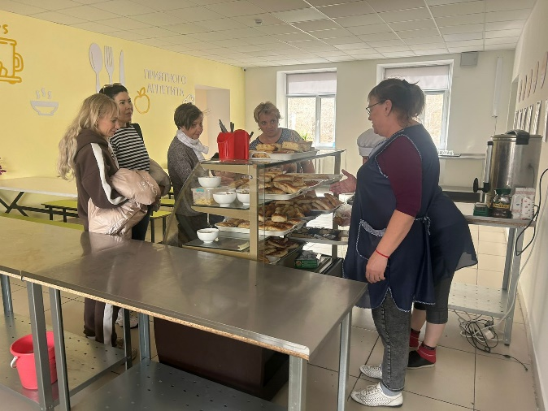
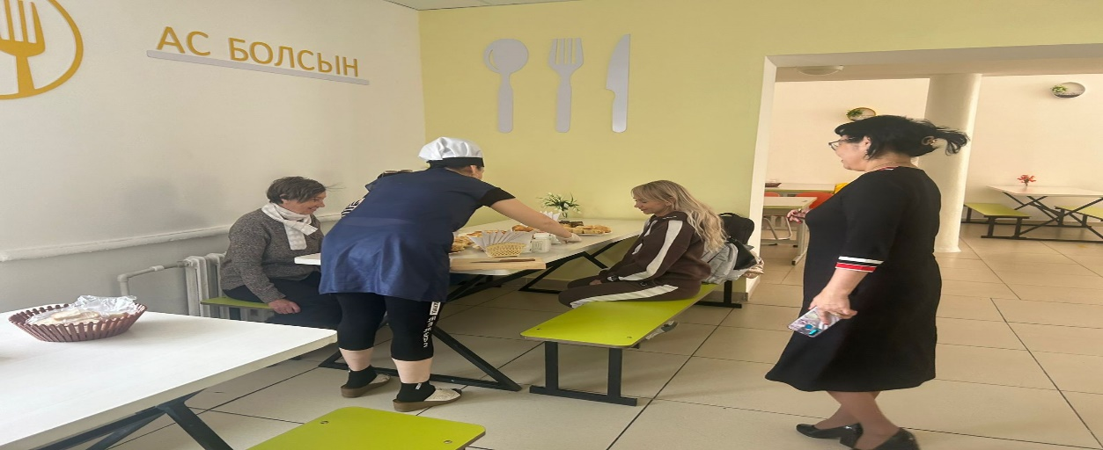

исп соц педагог
Орымбкова А.К.
Тел 87715856709

